ZAKAZANE KSIĄŻKI… KTÓRE MOŻESZ DOSTAĆ W NASZEJ BIBLIOTECE – część V
WOLTER, „KADNDYD, CZYLI OPTYMIZM”
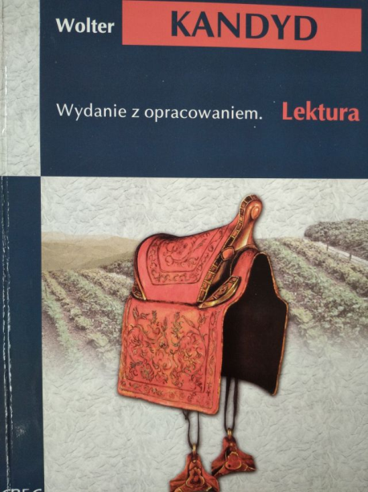
Książka opowiada o przygodach młodego człowieka, który od swojego nauczyciela, doktora Panglosa, dowiaduje się, że świat, w którym żyje jest „najlepszy ze wszystkich możliwych światów i wszystko, co się w nim przydarza złego, przydarza się z konieczności”. Powołując do życia swojego bohatera, Wolter starał się pokazać niedorzeczność tej tezy zaczerpniętej z filozofii Gottfreda Leibniza. Głodny i bez grosza przy duszy Kandyd wędruje po świecie. Jest świadkiem katastrof, śmierci i cierpienia ludzi. Zostaje po kolei kapitanem w armii, jezuickim księdzem, pasterzem i filozofem. Spotyka na swej drodze Kunegundę, równie doświadczoną przez los. Razem zamieszkują na farmie, ale to życie szybko im się nudzi. Czy po takich doświadczeniach można jeszcze stwierdzić, że ten świat jest najlepszy ze wszystkich światów? Bohaterowie spotykają starego człowieka, który radzi im, żeby znaleźli zadowolenie w uprawianiu własnego ogródka.
Już w 1759 roku powiastka filozoficzna Woltera została zakazana przez władze Genewy i Paryża jako dzieło niemoralne i występujące przeciwko religii, a trzy lata później książka trafiła na indeks ksiąg zakazanych kościoła katolickiego. W 1928 roku amerykański urząd celny zatrzymał przesyłkę zawierającą zagraniczną edycję „Kandyda”, uznawszy utwór za obsceniczny. Czy słusznie? „Kandyd” stanowił przedmiot badań uczonych na całym świecie. Zdania na jego temat były podzielone. Stephane Mallarme, przedstawiciel XIX-wiecznego symbolizmu, miał powiedzieć: „Świat został stworzony po to, by doprowadzić do powstania księgi”.
Obecnie „Kandyd” jest uważany za największe dzieło Woltera i jedno z najważniejszych dzieł literatury francuskiej.
Czekamy na Ciebie w bibliotece – przekonaj się sam, czy warto znać książkę.
źródło: Nikolas J. Karolides, Margaret Bald, Dawn B. Sova, „100 zakazanych książek”,
Bartłomiej Paszylk, „Książki zakazane”

Nauczyciele bibliotekarze

